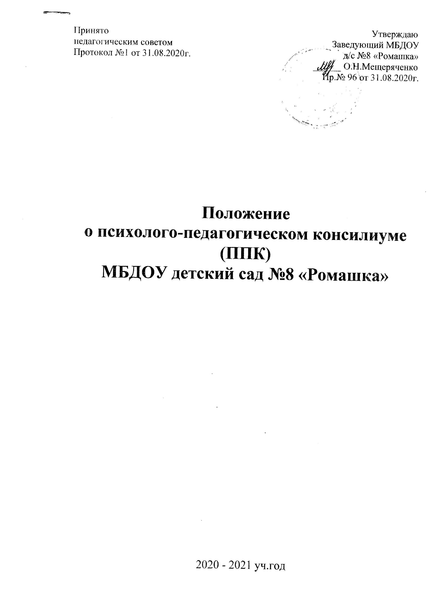

Положение
о психолого-педагогическом консилиуме

МБДОУ детский сад №8 «Ромашка»

1. Общие положения.
1.1. Психолого-педагогический консилиум (далее - ППк) является одной из форм взаимодействия руководящих и педагогических работников организации, осуществляющей образовательную деятельность (далее - Организации), с целью создания оптимальных условий обучения, развития, социализации и адаптации воспитанников посредством психолого-педагогического сопровождения.
1.2. Задачами ППк МБДОУ детский сад №8 «Ромашка» являются:
1.2.1. выявление трудностей в освоении образовательных программ, особенностей в развитии, социальной адаптации и поведении воспитанников для последующего принятия решений об организации психолого-педагогического сопровождения;
1.2.2. разработка рекомендаций по организации психолого-педагогического сопровождения воспитанников;
1.2.3. консультирование участников образовательных отношений по вопросам актуального психофизического состояния и возможностей воспитанников, содержания и оказания им психолого-педагогической помощи;
1.2.4. контроль за выполнением рекомендаций ППк.

2. Организация деятельности ППк.
2.1. ППк создан на базе МБДОУ детский сад №8 «Ромашка» приказом
заведующего.

2.2. Документация ППк:
1. Приказ о создании ППк с утверждённым составом специалистов ППк.
2. Положение о ППк.
3. График проведения плановых заседаний ППк на учебный год.
4. Журнал записи детей на ППк.
5. Журнал регистрации коллегиальных заключений психолого -
педагогического консилиума.
6. Журнал сведений о динамике развития воспитанников.
7. Журнал учёта заседаний ППк и воспитанников, прошедших ППк.
8. Протоколы заседания ППк.
9. Карта развития воспитанника, получающего психолого-педагогическое
сопровождение.
В карте развития находятся результаты комплексного обследования:
- характеристика или педагогическое представление на воспитанника;
- заключения специалистов;
- карта учёта мероприятий по оказанию специализированной
(коррекционной) помощи воспитаннику;
- коллегиальное заключение консилиума, копии направлений на ПМПК;
- согласие родителей (законных представителей) на обследование и
психолого-педагогическое сопровождение ребёнка;
- вносятся данные по коррекционной-развивающей работе,
проводимой специалистами психолого-педагогического сопровождения.
Карта развития хранится у председателя консилиума и выдаётся руководящим работникам ОО, педагогам и специалистам, работающим с воспитанником).

9. Журнал направлений воспитанников на ПМПК.
Документация хранится у председателя ППк.
Срок хранения документации – 5 лет.
2.3. Общее руководство деятельностью ППк возлагается на руководителя
Организации.
2.4. Состав ППк: заведующий, председатель ППк, секретарь ППк, учитель-
логопед, педагог-психолог, воспитатели группы, представляющие ребёнка
на ППк.
2.5. Заседания ППк проводятся под руководством Председателя ППк или лица,
исполняющего его обязанности.
2.6. Ход заседания фиксируется в протоколе.
Протокол ППк оформляется не позднее пяти рабочих дней после
проведения заседания и подписывается всеми участниками заседания ППк.
2.7. Коллегиальное решение ППк, содержащее обобщённую характеристику воспитанника и рекомендации по организации психолого-педагогического сопровождения, фиксируются в заключении. Заключение подписывается всеми членами ППк в день проведения заседания и содержит коллегиальный вывод с соответствующими рекомендациями, которые являются основанием для реализации психолого-педагогического сопровождения обследованного воспитанника.
Коллегиальное заключение ППк доводится до сведения родителей (законных представителей) в день проведения заседания.
В случае несогласия родителей (законных представителей) воспитанника с коллегиальным заключением ППк они выражают своё мнение в письменной форме в соответствующем разделе заключения ППк, а образовательный процесс осуществляется по ранее определённому образовательному маршруту в соответствии с соответствующим федеральным государственным образовательным стандартом.
Коллегиальное заключение ППк доводится до сведения педагогических работников, работающих с обследованным воспитанником, и специалистов, участвующих в его психолого-педагогическом сопровождении, не позднее трёх рабочих дней после проведения заседания.
2.8. При направлении воспитанника на психолого-медико-педагогическую комиссию (далее - ПМПК) оформляется Представление ППк на воспитанника.
Представление ППк на воспитанника для предоставления на ПМПК выдаётся родителям (законным представителям) под личную подпись.

3. Режим деятельности ППк.
3.1. Периодичность проведения заседаний ППк определяется запросом
Организации на обследование и организацию комплексного сопровождения
воспитанников и отражается в графике проведения заседаний.
3.2. Заседания ППк подразделяются на плановые и внеплановые.
3.3. Плановые заседания ППк проводятся в соответствии с графиком проведения, но не реже одного раза в полугодие, для оценки динамики обучения и коррекции для внесения (при необходимости) изменений и дополнений в рекомендации по организации психолого-педагогического сопровождения воспитанников.
3.4. Внеплановые заседания ППк проводятся при зачислении нового воспитанника, нуждающегося в психолого-педагогическом сопровождении; при отрицательной (положительной) динамике обучения и развития воспитанника; при возникновении новых обстоятельств, влияющих на обучение и развитие воспитанника в соответствии с запросами родителей (законных представителей) воспитанника, педагогических и руководящих работников Организации; с целью решения конфликтных ситуаций и других случаях.
3.5. При проведении ППк учитываются результаты освоения содержания образовательной программы, комплексного обследования специалистами ППк, степень социализации и адаптации воспитанника.
На основании полученных данных разрабатываются рекомендации для участников образовательных отношений по организации психолого-педагогического сопровождения воспитанника.
3.6. Деятельность специалистов ППк осуществляется бесплатно.
3.7. Специалисты, включённые в состав ППк, выполняют работу в рамках основного рабочего времени, составляя индивидуальный план работы в соответствии с планом заседаний ППк, а также запросами участников образовательных отношений на обследование и организацию комплексного сопровождения воспитанников.
Специалистам ППк за увеличение объёма работ устанавливается доплата, размер которой определяется Организацией самостоятельно.

4. Проведение обследования.
4.1. Процедура и продолжительность обследования ППк определяются исходя из задач обследования, а также возрастных, психофизических и иных индивидуальных особенностей обследуемого воспитанника.
4.2. Обследование воспитанника специалистами ППк осуществляется по инициативе родителей (законных представителей) или сотрудников Организации с письменного согласия родителей (законных представителей).
4.3. Секретарь ППк по согласованию с председателем ППк заблаговременно
информирует членов ППк о предстоящем заседании ППк, организует
подготовку и проведение заседания ППк.
4.4. На период подготовки к ППк и последующей реализации рекомендаций
воспитаннику назначается специалист, который представляет воспитанника
на ППк и выходит с инициативой повторных обсуждений на ППк (при
необходимости).
4.5. По данным обследования каждым специалистом составляется заключение и
разрабатываются рекомендации.
На заседании ППк обсуждаются результаты обследования ребёнка каждым
специалистом, составляется коллегиальное заключение ППк.
4.6. Родители (законные представители) имеют право принимать участие в
обсуждении результатов освоения содержания образовательной программы,
комплексного обследования специалистами ППк, степени социализации и
адаптации воспитанника.

5. Содержание рекомендаций ППк по организации психолого –

педагогического сопровождения воспитанников.
5.1. Рекомендации ППк по организации психолого-педагогического
сопровождения воспитанника с ограниченными возможностями здоровья
конкретизируют, дополняют рекомендации ПМПК и могут включать в том
числе:
- разработку адаптированной основной общеобразовательной программы;
- разработку индивидуального учебного плана воспитанника;
- предоставление услуг тьютора, ассистента (помощника), оказывающего
воспитаннику необходимую техническую помощь, услуг по
сурдопереводу, тифлопереводу, тифлосурдопереводу, в том числе на
период адаптации воспитанника в Организации (полугодие, учебный год
или на постоянной основе);
- другие условия психолого-педагогического сопровождения в рамках
компетенции Организации.
5.2. Рекомендации ППк по организации психолого-педагогического
сопровождения воспитанника на основании медицинского заключения
могут включать условия обучения, воспитания и развития, требующие от
организации обучения по индивидуальному учебному плану, учебному
расписанию, медицинского сопровождения, в том числе:
- дополнительный выходной день;
- организация дополнительной двигательной нагрузки в течение учебного
дня/снижение двигательной нагрузки;
- предоставление дополнительных перерывов для приёма пищи, лекарств;
- предоставление услуг ассистента (помощника), оказывающего
воспитаннику необходимую техническую помощь;
- другие условия психолого-педагогического сопровождения в рамках
компетенции Организации.
5.3. Рекомендации ППк по организации психолого-педагогического
сопровождения воспитанника, испытывающего трудности в освоении
основных общеобразовательных программ, развитии и социальной
адаптации могут включать в том числе:
- проведение групповых и (или) индивидуальных коррекционно –
развивающих и компенсирующих занятий с воспитанниками;
- разработку индивидуального учебного плана воспитанника;
- профилактику асоциального (девиантного) поведения воспитанника;
- другие условия психолого-педагогического сопровождения в рамках
компетенции Организации.
5.4. Рекомендации по организации психолого-педагогического сопровождения
воспитанников реализуются на основании письменного согласия
родителей (законных представителей).

